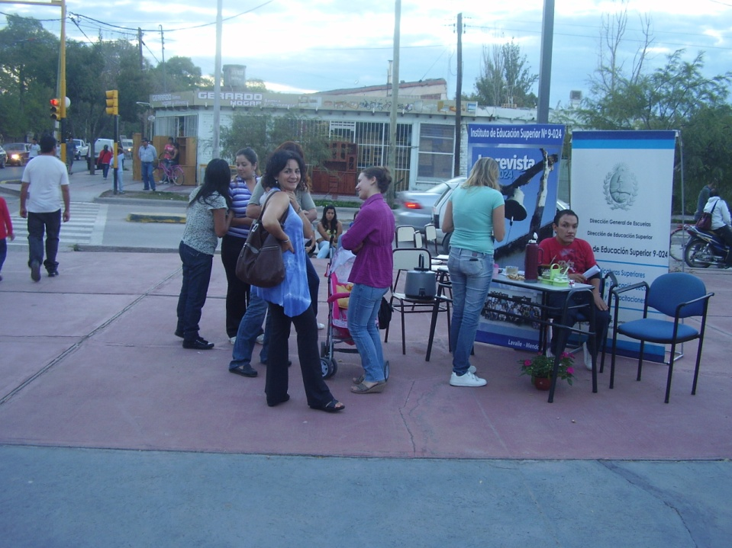

**STAND DEL IES 9-024**

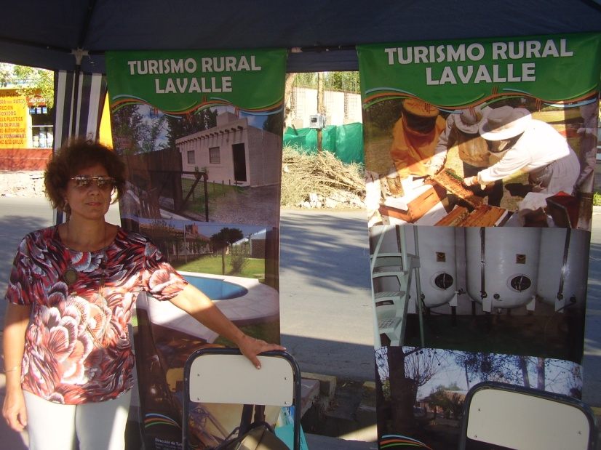

**STAND DE TURISMO RURAL LAVALLE**

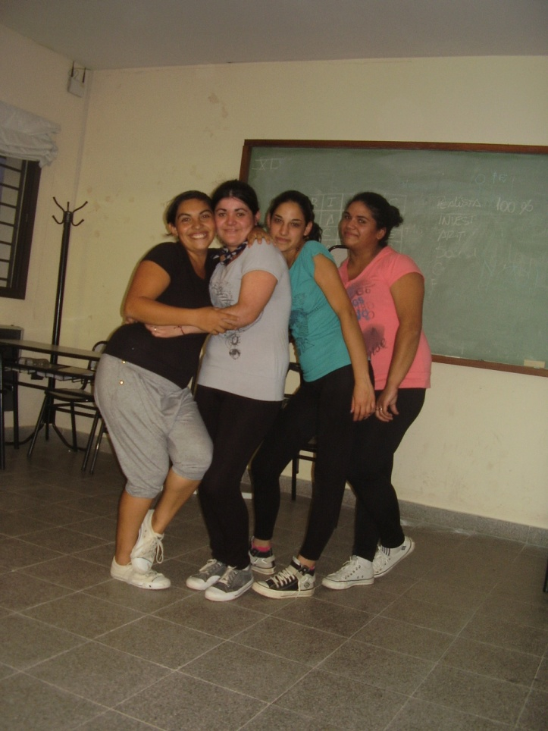

**PARTE DEL BALLET DEL IES 9-024**

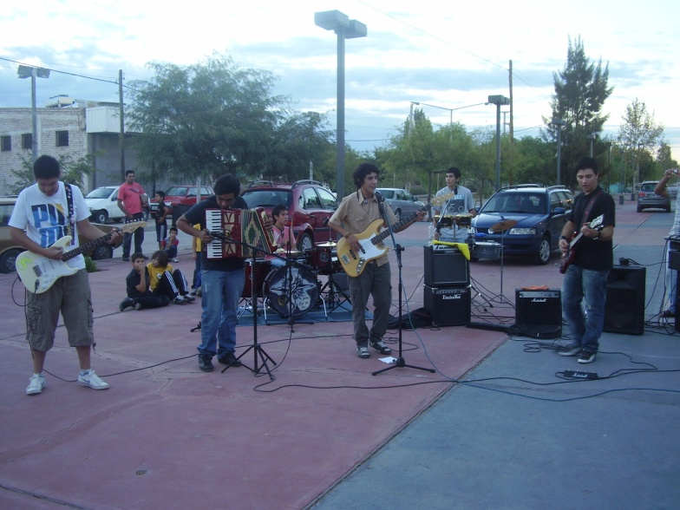

**GRUPO EMPRENDEDOR MUSICAL MANSILLA**

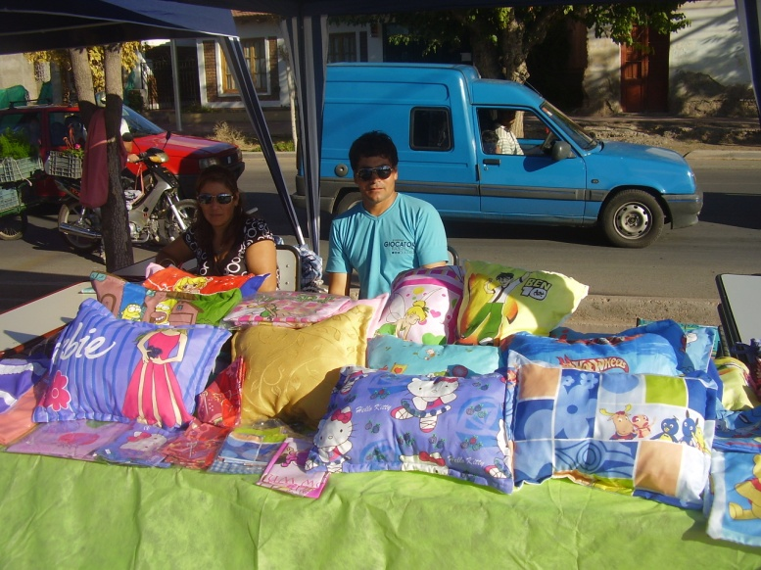

**EMPRENDEDORES**

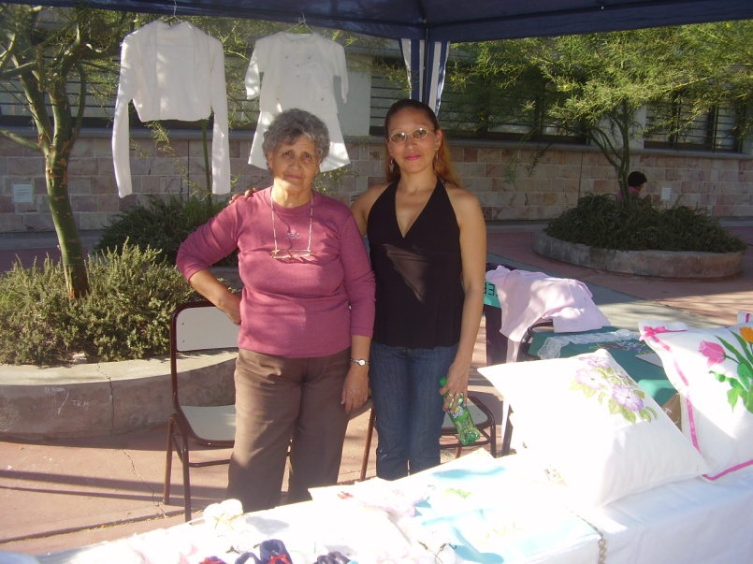

**YOLANDA Y HAYDE**

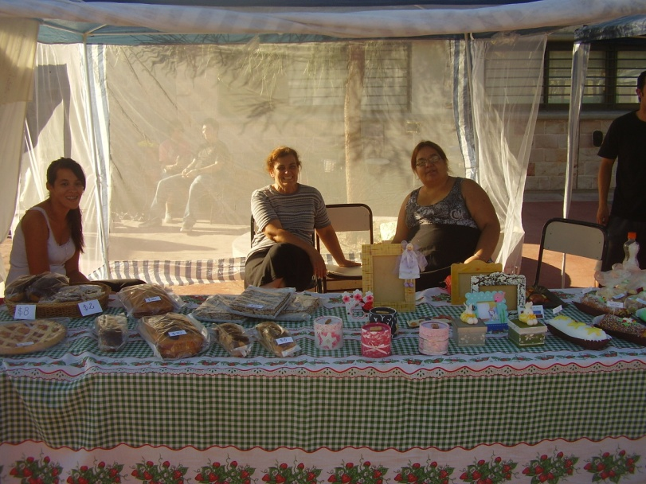

**PAULA Y ALBA**

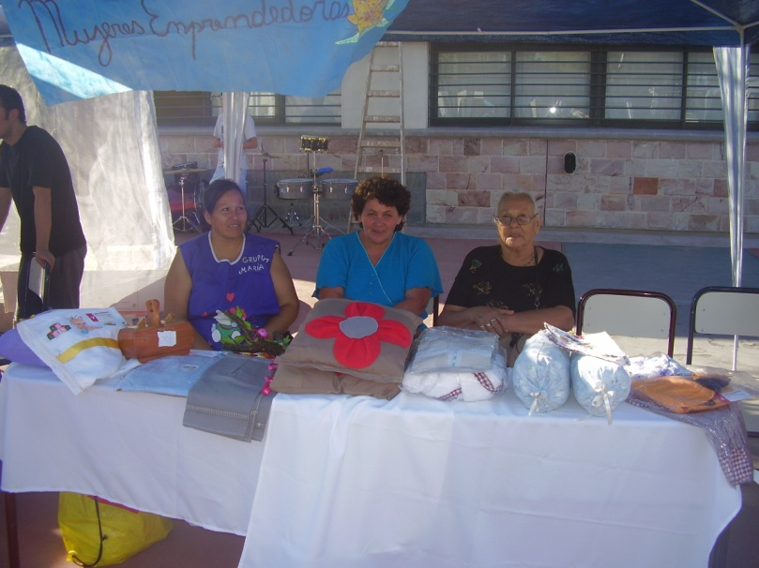

**MUJERES EMPRENDEDORAS**

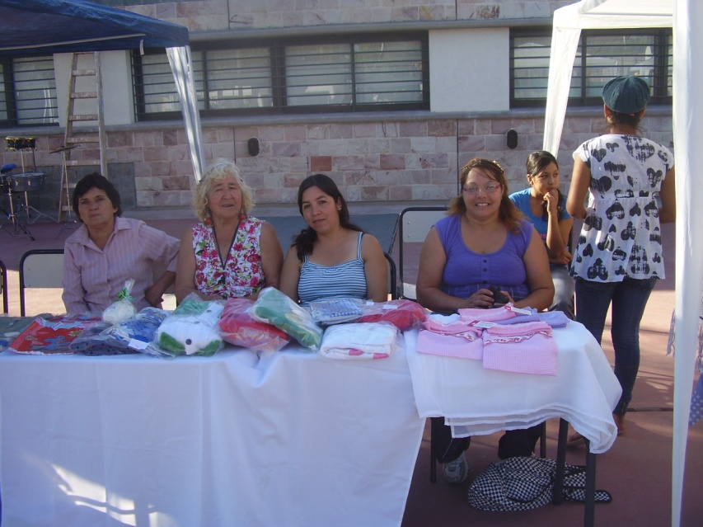

**MUJERES EMPRENDEDORAS**

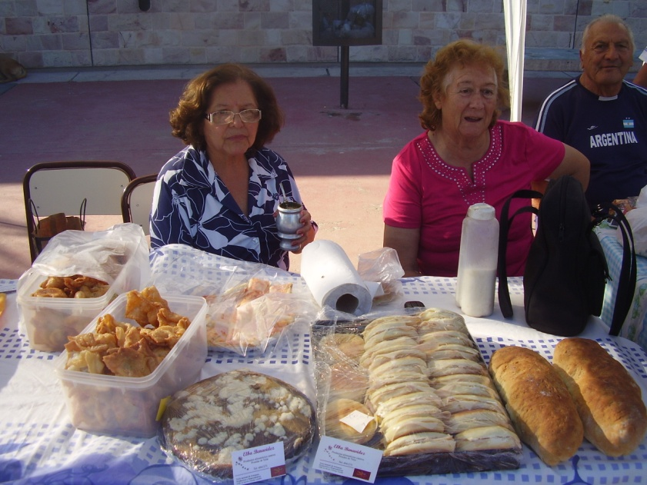

**ELBA Y MARIA ROSA**

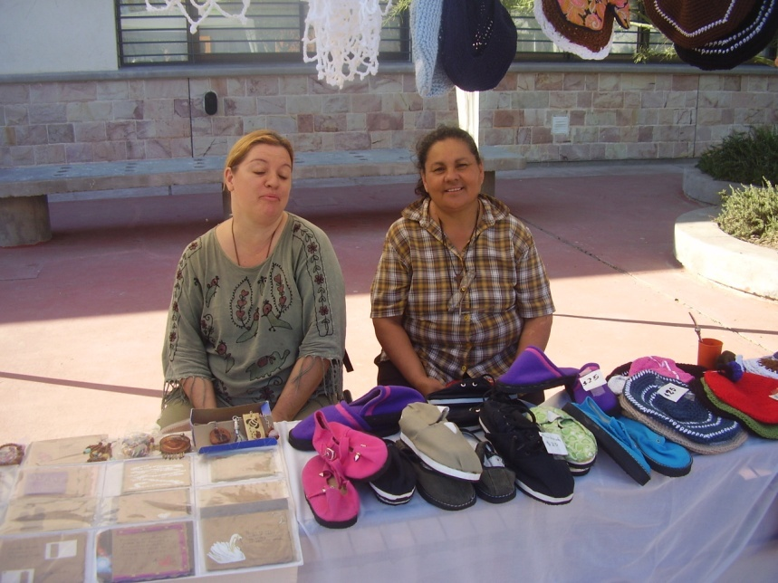

**DIANA Y ESTHER**

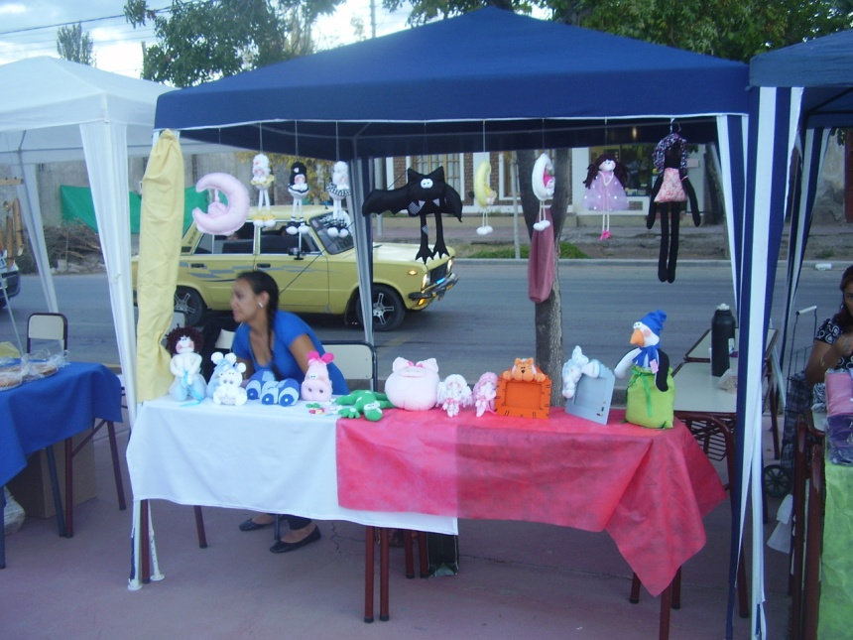

**DANIELA**

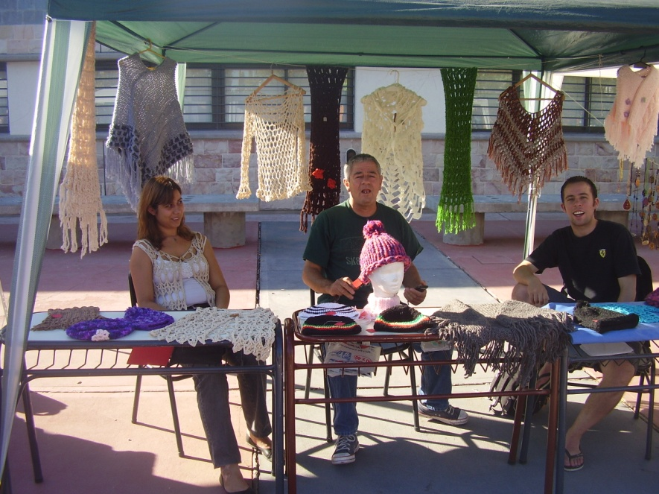

GIMENA Y SU **FAMILIA**

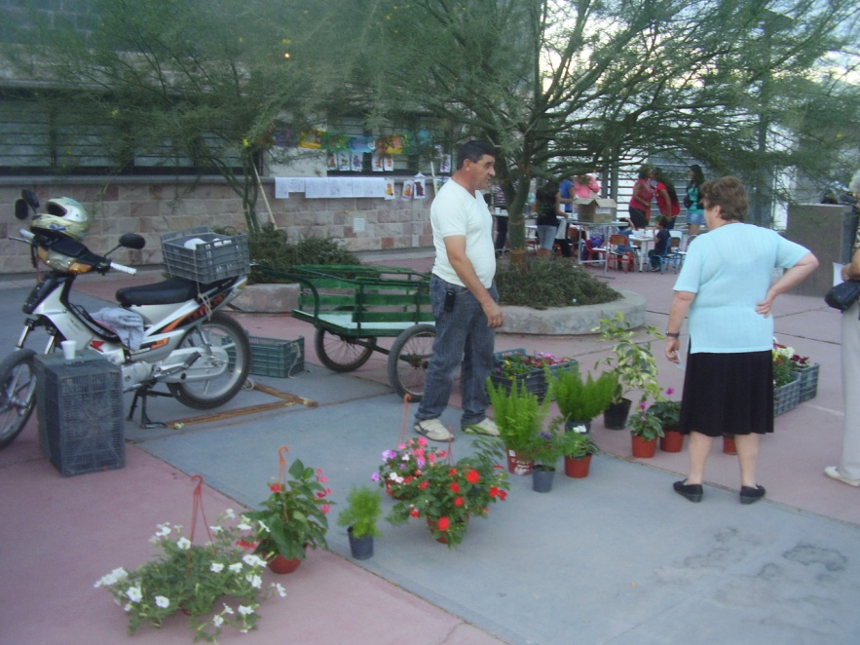

**EMPRENDEDOR FARRUGIA**

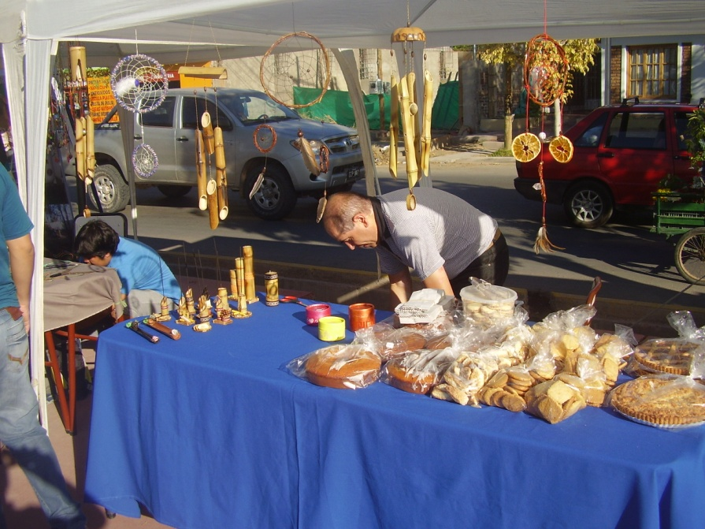

**SILVIO**

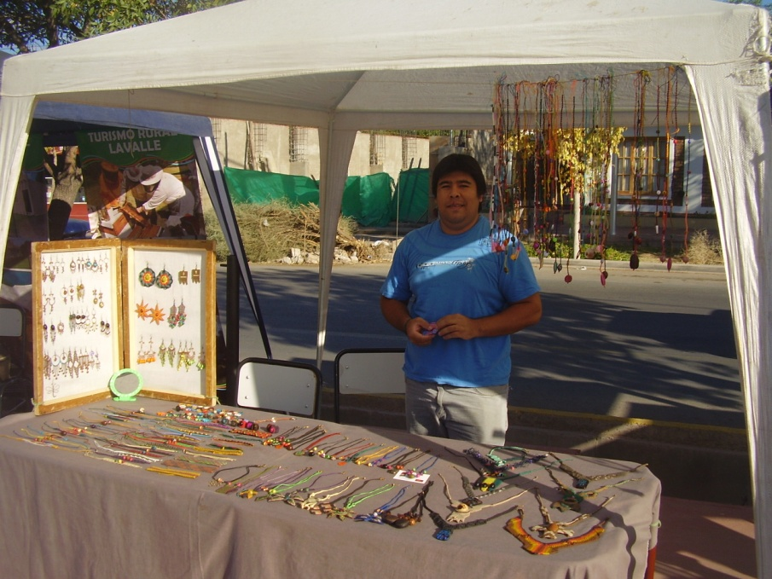

**CAMILO**

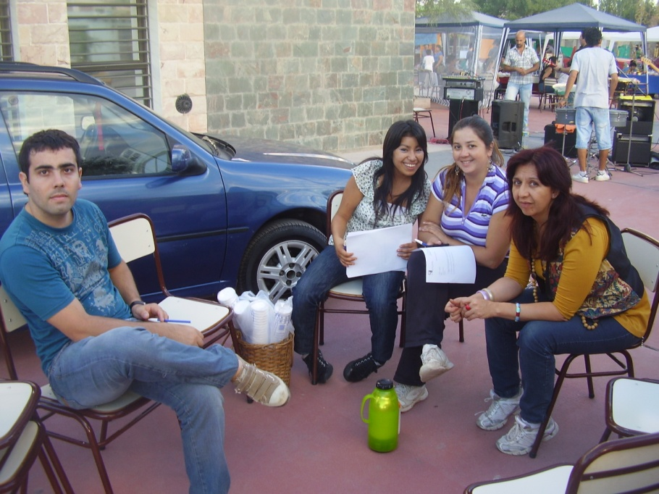

**CICLO CINE-DEBATE**

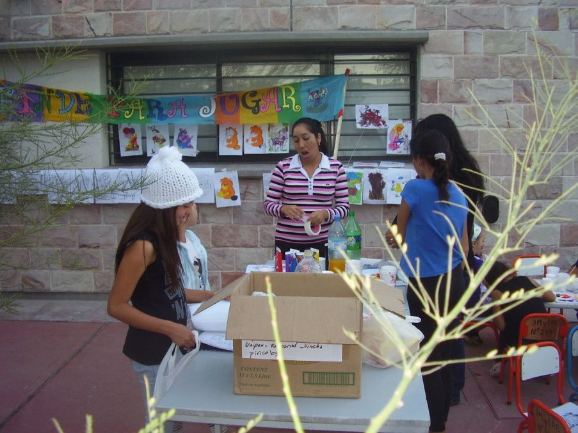

**SILVIA**